- Algoritmi de paralelizare

  - Strategii de paralelizare

Atunci cind se incearca transformarea unui algoritm secvential intr-unul paralel, sint cel putin doua strategii care merita luate in considerare. In contextul retelei neuronale aceste doua strategii sint referite ca partitionarea datelor si partitionarea retelei.

    - Partitionarea datelor. Generalitati

Daca acelasi algoritm se va aplica de un numar mare de ori pe seturi dierite de date, atunci este eficient sa rulam aceste taskuri concurent pe diferite procesoare, presupunind ca taskurile sint cu adevarat independente, adica executia unui task nu depinde de rezultatele celorlalte taskuri.
Daca ponderile in reteaua neuronala sint modificate numai dupa prezentarea a mai multe paternuri, fiecare prezentare este un task independent ce poate fi rulat concurent.Astfel, daca modificarea ponderilor in loturi este folosita in timpul antrenarii unei retele neuronale, atunci partitionarea datelor se aplica foarte usor : datele pentru antrenament (paternurile) sint simplu distribuite egal intre procesoare, fiecare simuleaza intreaga retea dat pe sub-seturi diferite de date. Din cind in cind rezultatele prezentarii a grupuri diferite de paternuri sint combinate si apoi se face modificarea ponderilor.
Cind partitionarea datelor se foloseste pe o retea neuronala, atunci se mai foloseste si termenul de antrenare in paralel (training parallelism).
Merita notat ca partitionarea datelor nu e posibila daca ponderile se modifica de fiecare data cind un patern e prezentat la intrare. Atunci cind se modifica paternul, starea retelei se modifica la fiecare prezentare de patern din cauza ca prezentarea unui patern depinde de prezentarile anterioare de paternuri, ceea ce inseamna ca prezentari individuale de paternuri nu mai pot fi considerate ca independente.

    - Partitionarea retelei. Generalitati

O alta cale de paralelizare este folosirea unui paralelism geometric sau spatial. In acest caz, se va paraleliza executia algoritmului pe un singur set de paternuri. Acest lucru este realizat prin distribuirea datelor intre procesoare in asa fel incit toate datele pe care un procesor le cere sint stocate in acel procesor, sau sint usor accesibile de la un alt procesor (vecin sau coordonator) atunci cind e nevoie de ele.
Cind se aplica la retele neuronale, denumirea devine evidenta, de vreme ce procesarea unui patern se face in paralel, divizind reteaua si lasind fiecare procesor sa lucreze doar pe o bucata mica din ea.

  - Alegerea algoritmului. Motivare

Am ales sa implementez partitionarea retelei, din motiv ca la momentul respectiv, mi s-a parut a fi un algoritm care cere mai multa atentie din partea programatorului si un algoritm care s-ar potrivi mai bine unei retele de calculatoare. Poate si faptul ca am ales paradigma client-server ca baza a comunicarii in program a avut o influenta decisiva.
Daca privim reteaua neuronala ca un tot, merita observat faptul ca intrarea si iesirea este centralizata, in sensul ca intrarile, ca si iesirile vin (respectiv pleaca) intr-un (dintr-un) intr-un singur loc. De aceea, modelul client-server are un avantaj decisiv asupra altor modele, prin faptul ca serverul este cel prin care datele intra in retea si cel prin care datele ajung la cunostinta utilizatorului (ca rezultat, sub forma de grafic, sau ca stare a retelei).
Consideratiile anterioare au fost facute privind din perspectiva unui server autoritar. Apare astfel ca evident avantajul unui model client-server cu server autoritar. Dezavantajul consta insa in faptul ca clientii nu au voie sa comunice intre ei (se respecta intimitatea lor), si de aici faptul ca apar niste incetiniri ale algoritmului din cauza unor comunicatii suplimentare. As fi putut alege un model cu server slab (weak), insa metoda nu ofera o claritate atit de buna a conceptelor, claritate care a fost, de fapt, pe primul plan.
Motivele fiind dezvaluite, voi porni la descrierea algoritmului folosit.

  - Propagare inversa folosind partitionarea retelei

    - Construirea algoritmului paralel

In continuare se vor prezenta bazele paralelizarii, felul in care reteaua este divizata intre procesoare, topologia retelei de calculatoare si, in final, cum se realizeaza efectiv paralelizarea. Voi limita expunerea numai la o retea cu 3 straturi, addica un strat de intrare, unul de iesire si un singur strat ascuns.

    - Impartirea retelei

Atunci cind unitatile si ponderile unei retele sint distribuite intre procesoare, nu exista mai multe metode de a realiza acest lucru. S-ar putea face o imaprtire in genul taierea pe orizontala a retelei si separarea ei in 3 straturi, astfel incit un calculator sa contina unitatile dintr-un singur strat particular. In acest mod insa, nu e posibila folosirea mai multor procesoare. In plus, daca se insista urmarirea unei schheme stricte de modificare a paternului, aceasta forma de paralelizare nu este deloc posibila deoarece pasul direct si cel invers sint secventiale – un singur strat poate face calculele la un moment dat.
Reteaua poate fi taiata vertical astfel incit unitatile dintr-un strat sa fie distribuite egal intre calculatoare (egalitate nu e obligatorie totusi, ci se face mai degraba o impartire in functie de capacitatea de calcul a respectivului calculator si starea lui momentana). Un calculator va contine unitati din toate straturile. Exista doua metode evidente pentru a distribui ponderile :

- ponderile care intra intr-o unitate sint stocate pe calculatorul care simuleaza aceasta unitate
- toate ponderile care parasesc o unitate sint stocate pe masina care simuleaza unitatea

Nu exista vreo diferenta intre cele doua strategii. Daca prima este aleasa, atunci va fi usor sa paralelizam pasul direct, in timp ce pasul invers va fi mai dificil. Daca se alege a doua strategie, atunci va fi invers. Am ales prima strategie.
Cum s-a precizat mai sus, nu este necesar ca numarul unitatilor dintr-un strat sa se imparta egal intre calculatoare. In functie de puterea de calcul a procesorului (data in MFLOPS, pentru ca se fac in principal operatii in virgula flotanta), de memoria disponibila (operativa si virtuala), se va face o alegere a numarului de unitati din cele trei straturi (de intrare, ascuns, de iesire) care sa fie simulate de acel calculator. Cum este cazul programului N2Server, se poate face partitionarea manual (supervizorul configureaza reteaua dupa cum crede el de cuviinta) sau automat (programul face o alegere in functie de caracteristicile clientului, daca acesta le-a transmis).
Ponderile din retea sint distribuite in urmatorul mod, deci : toate ponderile care intra intr-o unitate din stratul de iesire si din cel ascuns se stocheaza pe calculatorul care simuleaza acea unitate. Se exemplifica vizual modul cum acest lucru se realizeaza :

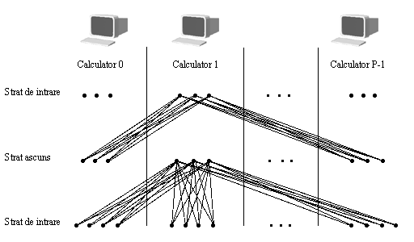

Impartind ponderile pe fiecare client (clientul va stoca ponderi corespunzatoare a numarului de unitati hidden simulate inmultite cu numarul de unitati de intrare, respectiv numar de unitati hidden inmultite cu numarul de unitati de iesire simulate), vom obtine o partitionare a capacitatii totale de memorare. Astfel, nu va mai trebui sa supra-incarc memoria serverului (serverul si asa fiind suficient de incarcat cu procesele care se ocupa cu partea de comunicatie cu clientii si de distribuire a rezultatelor).
In fapt, clientii nu simuleaza unitati de intrare, paternul de intrare fiind distribuit intreg de catre server la toti clientii, asta ddin cauza ca am ales ca fiecare client sa stocheze ponderile care intra in unitati din stratul de iesire si ascuns, asa cum am precizat la inceputul subcapitolului.

    - Topologia retelei

Asa cum am precizat in subcapitolul 2.2, am ales modelul client-server, astfel incit toate legaturile de comunicatie sint numai intre server si clienti, ne-existind nici o legatura client-client. Legaturile client-server sint, evident, bi-directionale, prin ele serverul trimitind comenzi si date si primind date.
Fiecare client simuleaza o parte din unitatile ascunse si de intrare, insa ei trebuie sa aiba capacitatea de a stoca activitatile de intrare (paternul de intrare), activitatile unitatilor ascunse si paternul tinta. Aceasta vine din faptul ca activitatile unitatilor de intrare si ascunse sint necesare atit in pasul direct (propagare directa) cit si in pasul invers din cadrul algoritmului de propagare inversa.
Topologia conexiunilor se poate observa din figura :

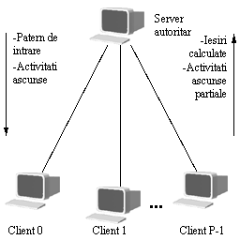

Am notat cu P numarul total de clienti conectati sau numarul de elemente procesoare. Se observa ce anume se comunica prin retea de la server la client si de la client la server.
De precizat ca toti clientii ruleaza, evident, acelasi cod, insa pe seturi de date diferite.

    - Notatii

Este necesar, pentru intelegerea in continuare a algoritmului, sa introduc notatiile si prescurtarile folosite. Mai devreme am definit P ca numarul de elemnte procesoare. Vom nota cu NI, NH, NO numarul de unitati din stratul de intrare, ascuns si de iesire din retea. Mai departe definim PI, PH si PO ca numarul de unitati de intrare, ascunse si de iesire simulate de fiecare procesor. Fie O setul de inddici al unitatilor de iesire (0, 1, ..., NO-1). Sub-seturile de indici de iesire simulate de clienti se definesc ca :

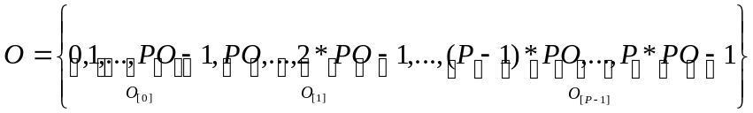

Analog definim si indicii unitatilor ascunse si de iesire.
Notam cu 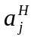 activitatea celei de a j-a unitate ascunsa. Vectorul de activitati pentru toate unitatile ascunse il notam cu 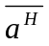 si cu 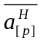 un sub-vectorul de activitati din stratul ascuns stocate pe calculatorul p. Putem scrie astfel :

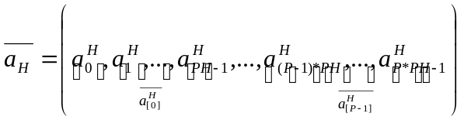

Vectorul activitatilor de iesire 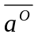 (cele de intrare nu e nevoie, dupa cum am spus mai anterior) se defineste analog. Similar si pentru vectorii valorilor delta pentru unitatile de iesire si ascunse, 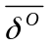si 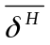. In final, notam cu 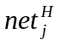 si 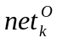 intrarea intr-o unitate din stratul ascuns si de iesire.
De notat ca simbolurile pentru intrare intr-o unitate, activitati si valorile ddelta nu au un indice p. Aceasta din cauza ca se aplica metoda stohastica a gradientului. Paternurile sint prezentate unul cite unul, si toate calculatoarele lucreaza pe acelasi patern.
Ponderile care intra in stratul de iesire de la unitatea ascunsa j la unitatea de iesire k se noteaza cu 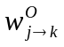. Cu 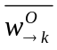 notam vectorul de ponderi care intra in unitatea de iesire k de la toate unitatile ascunse si cu 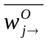 vectorul de ponderi care intra in toate unitatile de iesire si pleaca din unitatea ascunsa j. La fel cum am facut si cu activitatile, vom nota sub-vectorul de ponderi care intra in unitatea de iesire k de la unitatile ascunse simulate de masina p cu 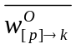, iar cu 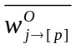 notam sub-vectorul de ponderi care intra in unitatile de iesire simulate de masina p de la unitatea ascunsa j. Ponderile dintre stratul de intrare si cel ascuns se exprima exact in acelasi mod.

    - Paralelizarea

Paralelizarea consta din 7 pasi, doi pasi pentru pasul direct si 5 pasi pentru cel invers.

      - Pasul unu

Primul pas consta in calcularea activitatilor unitatilor ascunse. In fapt, acest lucru consta in doi pasi, primul fiind trimiterea paternului de intrare (sau activitatilor unitatilor de intrare) la toti clientii, iar al doilea pas, calculul efectiv al activitatilor unitatilor ascunse.
Pentru a avea o comunicatie eficienta, serverul va trebui sa trimita in paralel activitatile de intrare catre toti clientii. Cu ajutorul unui sistem de operare multitasking, acest lucru se realizeaza foarte usor, partea de comunicatie cu clientii de pe server fiind formata din mai multe threaduri (sau procese, depinde de sistem), threadul principal dind comenzi catre celelalte threaduri.Exista comenzi de trimitere de date si comenzi de receptionare de date. Threadul principal da aceste comenzi, si asteapta ca threadurile sa termine transmisia si receptia. La sfirsitul acestui proces, toti clientii vor avea paternul de intrare.
Masina p simuleaza unitatile ascunse cu indicii H_{[p]} si toate ponderile care intra in aceste unitati sint stocate pe masina p. Masina p poate acum calcula intrarea in unitatile ascunse pe care le simuleaza :

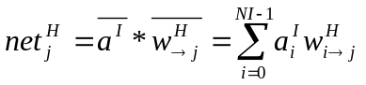, 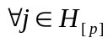(1)

unde operatorul * este inmultire de vectori.
O data aceasta valoare calculata, activitatea unitatilor din stratul ascuns se calculeaza dupa cum urmeaza :
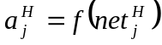, (2)

unde f este o functie de activare neliniara, eventual dintre cele prezentate in capitolul anterior. Calculele ecuatiilor (1) si (2) se pot face in paralel, fara nici o cumunicatie, deoarece toate variabilele implicate in calcule sint stocate local de catre masini.

      - Pasul doi

Pasul al doilea consta in calculul activitatilor unitatilor de iesire. Acest pas este similar cu primul pas. Calculul presupune insa ca activitatile unitatilor ascunse sa fie prezente pe toate masinile, deci fiecare masina, dupa ce a calculat activitatile unitatilor ascunse pe care le simuleaza, sa le trimita la server. Serverul va concatena ceea ce a receptionat de la clienti, si apoi trimite vectorul final de activitati ale unitatilor ascunse catre clienti. Evident, toate comunicatiile se fac in paralel. In acest moment, clientii vor avea activitatile unitatilor ascunse si vor putea calcula intrarea in unitatile de iesire dupa cum arata ecuatia :

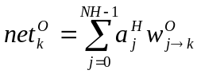, 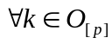(3)

Sfirsitul acestui pas implica transmiterea activitatilor unitatilor de iesire simulate de masin p la server pentru ca acesta sa poata sa faca o statistica (in N2Server, graficul).

      - Pasul trei

Pasul al treilea este calculul valorilor delta pentru unitatile de iesire si se poate face numai cu date locale. Aceasta valoare delta a unei unitati de iesire k simulate de masina p se calculeaza ca :

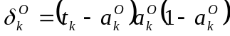, (4)

Calculul valorilor delta presupune ca serverul sa trimita la clienti si paternul tinta. Acest lucru se poate face, de exemplu, imediat ce paternul de intrare a fost trimis (la inceputul pasului unu, adica).

      - Pasul patru

Pasul al patrulea consta din calculul valorilor delta a unitatilor din stratul ascuns. Ecuatia de calcul a valorii delta pentru o unitate din stratul ascuns, 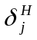, pentru o masina p, este :

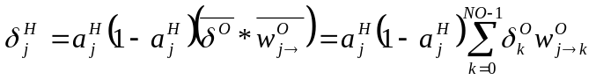, (5)

Singura dificultate, si, de altfel, dificultatea acestui algoritm, este faptul ca ponderile necesitate de ecuatia de mai sus nu sint stocate in intregime pe masina p, adica pe masina locala. Ele sint partitionate intre masini, iar distribuirea lor este o operatie care ar minca mult prea mult timp.
Ca o paranteza, in cadrul aplicatiei practice N2Server, din cauza faptului ca este o aplicatie distribuita, ponderile fiind distribuite pe mai multe masini, este necesara centralizarea lor, Pentru ca avem de a face cu un proces de invatare, ponderile sint esentiale. Exista mai multe moduri de realiza centralizarea. Unul dintre ele presupune configurarea serverului sa ceara de la clienti, din timp in timp (a se intelege din cite in cite prezentari de paternuri), ponderile. Evident, acesta implica o scadere a performantei (a se citi vitezei de lucru) in dauna securitatii datelor (in caz ca unul din clienti cade din cauze de conexiune, de sistem de operare sau de defectiuni hardware). Daca avem de a face cu retele neuronale mari (de ordinul a miilor de noduri de intrare, ascunse si de iesire), o cerere de trimitere a ponderilor de catre server din 100 in 100 de prezentari (poate chiar din 1000 in 1000) nu va influenta foarte mult performanta totala, mai ales ca numarul de prezentari pentru antrenarea unei retele neuronale presupune 50000-200000 de prezentari. Aceasta modalitate implica faptul ca masinile client se afla la distante mari una de alta si de server, adica sint masini mercenare (care se conecteza si se deconecteaza dupa bunul plac al utilizatorului masiniii client).
In cazul in care avem o retea locala (calculatoarele sint in aceasi camera, eventual) , se poate adopta si alta metoda. Salvarea ponderilor se face local, de catre fiecare client, urmind ca la terminarea procesului de antrenare ponderile sa fie centralizate.
Ecuatia (5) poate fi rescrisa pentru a obtine o suma peste toate masinile. Acest lucru se face dupa cum urmeaza :

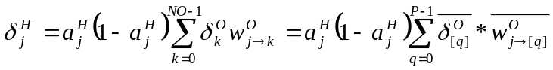, (6)

Aceasta ultima expresie este, deci, o suma peste toate masinile. Fiecare termen al sumei poate fi calculat numai de masina care are ponderile si valorile delta. Astfel, daca 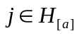 este indexul unitatii ascunse simulate de masina a, masina b poate calcula termenii 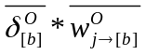 de care masina a are nevoie in calculul 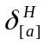 . Notam cu a_{[b]} acesi termeni :

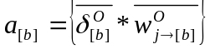, 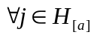(7)

Astfel, a_{[b]} este pachetul calculat de masina b care ii trebuie masinii a.
Toate procesoarele au nevoie de pachete de la toate celelalte procesoare. Exista un total de P(P-1) de astfel de pachete. Toate aceste pachete sint diferite.
Masina p va calcula sume de forma :

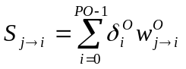, 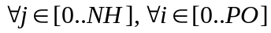
pentru toate unitatile de iesire pe care le simuleaza. Intrucit clientii nu cunosc felul in care este partitionata reteaua neuronala (si nici nu este nevoie, de altfel), ei vor completa un pachet(vector) de lungime NH (numarul de unitati ascunse totale ale retelei). Indicii dintre I_{p} si I_{p}+PH_{p}, unde I_{p} este numarul primei unitati din stratul ascuns care e simulata pe masina p, nu vor fi completati cu nimic, deoarece aceste intrari nu trebuiesc pentru nici o alta masina.
Un pachet pe care masina p il trimite spre server are, deci, urmatoarea structura :

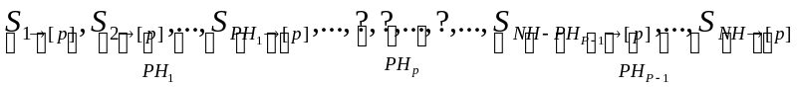

unde cu PH_{i} am notat numarul de unitati ascunse simulate de masina i. Partitionarea de mai sus a pachetului apare numai din perspectiva serverului, el fiind singurul care cunoaste toate cantitatile PH_{i}.
Serverul va primi P astfel de pachete de la fiecare masina, urmind sa redirectioneze sub-pachetele pentru fiecare client. Fiecare masina va primi de la server P-1 sub-pachete, prin sub-pachet intelegind o structura de lungime (P-1)PH_{i} si care contine sume calculate de celelalte masini necesare calculului valorilor delta corespunzatoare unitatilor ascunse simulate.

      - Pasul cinci

Al cincilea pas este calculul modificarilor ponderilor dintre stratul ascuns si cel de iesire. Ecuatia este :

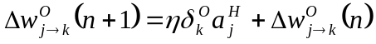(8)

Deoarece activitatile unitatilor ascunse calculate in pasul doi de catre toate masinile au fost primite de la server, e posibil ca masinile sa calculeze modifiacrile ponderilor numai cu date locale.

      - Pasul sase

Pasul al saselea este similar cu pasul al cincilea, doar ca se calculeaza modificarile ponderilor intre stratul de intrare si cel ascuns :

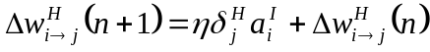
La fel ca in pasul anterior, de vreme ce paternul de intrare a fost stocat, este posibil sa fac calculele numai cu date locale.

      - Pasul sapte

Acest pas consta in actualizarea efectiva a ponderilor. Evident, acest lucru se poate face numai cu date locale, fara nici o comunicatie, si deci, in paralel.

    - Analiza algoritmului

      - Cerinte de memorie

In contextul in care masinile actuale memorie fizica suficienta, stocarea paternurilor de intrare, tinta si a activitatilor unitatilor de iesire, adica NI+NO+NH unitati de alocare (adica dimensiunea in octeti a tipului real pe acea masina), nu poate fi o problema. Un calcul simplu ne arata ca putem avea, pe partea de client, pentru 10000 de unitati de intrare, ascunse si de iesire, un necesar de memorie de 30000*4 (4 fiind dimensiunea tipului float pentru compilatoarele de sub sistemul de operare pe cord deschis Windows). Adica 120k octeti, ceea ce este foarte putin.
Pe parte de server, lucrurile stau analog, cerintele de memorie fiind analoage pentru stocarea paternurilor de intrare, tinta, a activitatilor unitatilor ascunse si de iesire. Rezulta un total de memorie de NI+2*NO+NH.
Memorie foarte multa ocupa, insa, matricile de ponderi, care au dimensiunile NI*PH, respectiv NH*PH pentru ponderile intre straturile de intrare si ascuns, respectiv ascuns si de iesire. Pe linga aceste matrici de ponderi, mai trebuie sa existe si matrici pentru valorile cantitatii de modificare a ponderilor, 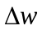, la pasul n.
Este evident, deci, ca cerintele de memorie pentru stocarea ponderilor sint foarte mari in comparatie cu celelalte cantitati de memorie implicate. De precizat ca mai exista si alocari de memorie temporare (sau specifice unei implementari), ce trebuie luate in calcul atunci cind se incearca antrenarea unei retele neuronale de dimensiuni mari. Aceste alocari de memorie temporare intervin, de exemplu, in cazul in care trebuie sa trimitem si sa receptionam pachetele de la pasul patru.

      - Optimizari

Daca timpul de comunicare la pasul patru este o problema, o imbunatatire evidenta la pasul al saptelea ar fi sa concatenam pasul patru si pasul cinci, pentru ca calculul noilor ponderilor poate fi facut chiar in timp ce calculam modificarea ponderilor. In fapt, nu facem decit sa fuzionam niste bucle de program (for-uri, de exemplu). De asemenea, si pasul sase poate fi concatenat cu pasul patru.
Alte tipuri de optimizari vor fi prezentate in capitolul urmator; sint optimizari care depind de implementarea pe diverse sisteme de operare.

